2020年安徽中学生生物学联赛试题
注意事项： 1、所有试题使用2B铅笔在机读卡上作答；
- 试题按学科分类，单选和多选题混排，未注明的题目均为单选题，多选题均已注明；
3、单选每题1分，部分单选题2分，已注明；多选每题1.5分，且答案完全正确才可得分；
4、试卷 111 题，共计 132 分，答题时间 120分钟。
一、细胞生物学、生物化学、微生物学、生物信息学、生物技术31题
1. SARS-CoV-2的S蛋白与ACE2酶具有很高的亲和性，以下能准确测定两者之间结合常数的技术是（ ）
A、表面等离子共振 B、酵母双杂交 C、染色质免疫共沉淀 D、蛋白质免疫共沉淀
2. 以下可用于检测某人是否被SARS-CoV-2感染的方法有（多选）（ ）
A、实时荧光定量PCR B、基于IgM的ELISA法
C、基于IgE的ELISA法 D、基于IgG的ELISA法
3. 关于RNA酶，以下描述正确的是 （ ）
A、离体之后容易失活 B、二硫键影响其热稳定性
C、热稳定性主要受肽键影响 D、巴氏消毒法能使其失活
4. 以下有关 PCR 反应的叙述正确的是（多选）（ ）
A、PCR反应必须使用耐高温的DNA聚合酶
B、PCR反应必须添加引物 C、PCR反应必须添加模板
D．PCR反应必须添加4种dNTPs E、PCR反应必须添加锰离子
5.关于绿色荧光蛋白GFP的说法正确的是（ ）
A、野生型 GFP 的发色团是位于 65、66、67 位的Thr/Tyr/Gly
B、钱永健的突出贡献是克隆得到了GFP的cDNA，并用基因点突变对GFP进行了改造
C、可用GFP的荧光共振能量转移在活细胞水平研究蛋白质的相互作用
D、GFP常用于染色质免疫沉淀实验，研究细胞内蛋白质-蛋白质的相互作用
6.在体外培养的正常细胞和相应组织癌细胞的培养液中加入高浓度的游离脂肪酸，一段时间后发现葡萄糖氧化在正常细胞中受到抑制，而癌细胞中却没有。癌细胞中葡萄糖氧化没有受到抑制可能是因为（ ）
A、肉碱脂酰转移酶1基因失活 B、6-磷酸果糖激酶1基因失活
C、延胡索酸酶基因失活 D、乙酰-CoA羧化酶基因失活
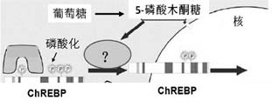
7. 右图是葡萄糖旁路代谢产物5-磷酸木酮糖对ChREBP的调节示意图， 图中问号处最可能是（ ）
A、蛋白磷酸酶 2A B、己糖激酶
C、葡萄糖-6-磷酸脱氢酶 D、AMPK蛋白激酶
8. 通过 PCR 技术检测新型冠状病毒(SARS-CoV-2)的关键是设计合适的引物。关于引物对的设计，以下最佳的选择是（ ）
A、选择病毒基因组中与其它类型冠状病毒之间最保守的核酸区域
B、选择病毒基因组中编码冠状病毒变异性大的蛋白的核酸区域
C、选择病毒基因组中不同毒株之间最保守而种间不保守的核酸区域设计引物对
D、选择所编码蛋白的氨基酸序列与其它类型冠状病毒相应蛋白最保守的区域
9. 研究者为了研究小鼠在饥饿时的燃料选择，测定了不同饥饿时间后小鼠血浆中的脂肪酸、葡萄糖和酮体水平，并得到如图结果。依据此图，下面列描述最为合理的是 （ ）
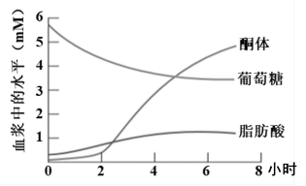
A、饥饿时，酮体和脂肪酸水平升高，葡萄糖水平降低
B、饥饿刚开始时，小鼠优先选择以葡萄糖和酮体为燃料
C、随着饥饿时间的延长，小鼠优先选择以脂肪酸和葡萄糖为燃料
D、随着饥饿时间的延长，小鼠逐渐仅以酮体为燃料
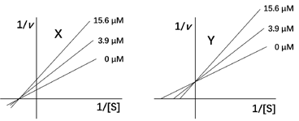
10. 下图为研究者研究化合物X和Y对某种酶的活性影响所获得的实验结果，[S]为底物浓度。V是酶促反应速率。依据此图分析下列描述正确的是（ ）
A、化合物X是该酶的竞争性抑制剂
B、化合物Y是该酶的竞争性抑制剂
C、化合物X是该酶的反竞争性抑制剂
D、化合物Y是该酶的非竞争性抑制剂
11. 人类细胞在分裂间期时，染色体呈松散状态，特定基因进行转录。染色体在细胞核内的位置由其大小和转录状态决定，核纤层和核仁附近染色体上的基因表达通常被抑制，而细胞核中心是表达活跃的区域。基于这些信息，与决定某条染色体在细胞核中位置无关的因素有（ ）
A、该染色体的长度 B、该染色体所包含基因的数量
C、该染色体是否包含核糖体 DNA D、该染色体上正在被活跃转录的基因数量
12. 两种蛋白质的氨基酸组成（即每种氨基酸的含量）完全一致，但它们的排列顺序不同。以下可以分离这两种蛋白质的最佳方案是（ ）
A、SDS-PAGE B、MALDI-TOF-MS C、非变性凝胶电泳 D、等电聚焦电泳
13.以下是新冠病毒的图像，其中用电镜负染色技术得到的图像是（ ）
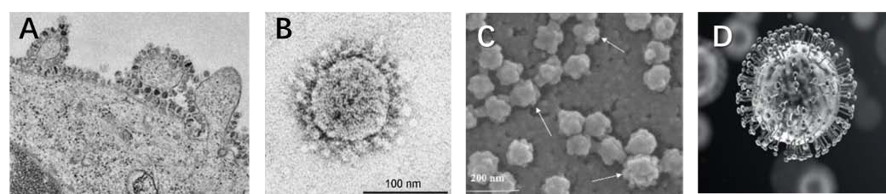
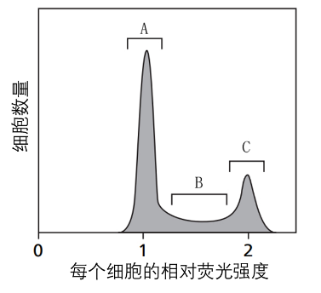
14.培养细胞用DNA荧光染料染色，然后用流式细胞仪分选，可以测定每个细胞的荧光强度，右图为实验结果。以下分析错误的是（ ）
A、荧光量最高的峰对应于有丝分裂的G₂和M期
B、荧光量最低的峰对应于有丝分裂的 G₁期
C、A峰与C峰之间的B对应于有丝分裂的S期
D、处在荧光量最高峰细胞的DNA为二倍性
15. 把细胞先在3H-胸腺嘧啶培养基中培养30分钟，再转移到正常培养基中培养（此时间点记为0 h），并在不同时间点收集细胞，检测带有放射性标记的M期细胞，结果如图。根据该图结果，下面描述错误的是 （ ）
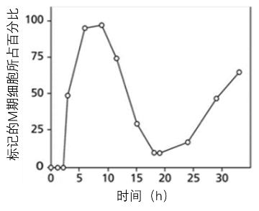
A、在3H-胸腺嘧啶培养基中培养的30min内，只有S期的细胞才能被标记上
B、标记后，首先出现的不含放射性标记的M期细胞在标记开始时处在G₂期
C、第一个被标记的M期细胞在正常培养后的约3h被检测到
D、第一个被标记的M期细胞，在3H-胸腺嘧啶标记的30 min内正处在S期的开始
16. 对上题实验所绘制的细胞分裂-时间曲线进行分析，可以获得相关细胞周期的信息，以下分析错误的是（2 分）（ ）
A、在曲线的第一个上升段50%的点，放射性标记的M期细胞当标记开始时处于S期晚期
B、20小时以后曲线再次上升，表示被放射性标记的细胞进入第二次有丝分裂
C、由图难以估算出S期的时间
D、由图可以估算出细胞周期的长度大约为27小时
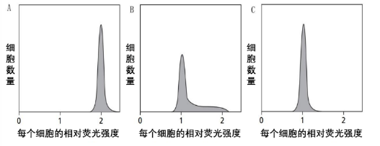
17. 如图，加入不同的细胞周期特异抑制剂，可以分别在细胞周期的不同时相抑制有丝分裂的进行。根据流式细胞仪的检测结果，以下结论最不合理的是（ ）
A、从A图可以推测添加的抑制剂作用于M期；
B、从B图可以推测添加的抑制剂作用于S期；
C、从C图可以推测添加的抑制剂作用于G₂期；
D、B图较宽的波形是因为包含了处于细胞周期不同时期的细胞
18. 在神经细胞的分化过程中，miRNA抑制复合物REST的功能，从而解除后者对神经细胞特异转录因子的限制，而PTB蛋白能通过竞争性结合miRNA的靶向mRNA来抑制miRNA的功能，而PTB的mRNA又是miRNA mir-124的靶向mRNA之一。结合以上信息，以下操作能用于在分化细胞中重编程产生神经元的是（多选） （ ）
A、降低mir-124的表达 B、降低PTB的表达 C、降低REST的表达 D、以上操作均可
19. 同一种信号分子对人的不同类型细胞可能产生不同的效应，例如乙酰胆碱作用于心肌细胞减弱其收缩， 作用于骨胳肌细胞则促使其收缩。对此现象的解释合理的有（多选）（ ）
A、不同细胞基因组不同，对信号分子的响应不同
B、不同细胞结合同种信号分子的受体不同
C、不同细胞表达不同的信号传递蛋白和效应蛋白
D、不同细胞激活编码不同效应蛋白的靶基因
20. 关于拟南芥根毛细胞和花粉管的描述，错误的是（ ）
A、都没有叶绿体 B、都能生长出管状的结构
C、都有10条染色体 D、都具有顶端生长特征
21. 下列有关蛋白质合成和分选的论述中，正确的是（ ）
A、胶原蛋白在粗面内质网上合成，进入内质网腔后进行羟基化修饰，形成三股螺旋，并切除N-端和C-端之后经高尔基体分泌到细胞外，然后组装成胶原纤维
B、线粒体膜上的跨膜蛋白是在细胞质基质中合成之后转运并组装到膜上的
C、所有进入细胞核的蛋白质都具有核定位序列
D、跨质膜的蛋白所带的糖基大多在细胞外
22. 细胞膜是控制内外物质和信息交换的选择性屏障，下面说法正确的是（ ）
A、细胞质膜对所有带电荷的分子是高度不通透的
B、通道蛋白必须先与溶质分子结合，然后才能决定它们是否允许通过
C、载体蛋白允许溶质穿过膜的速率比通道蛋白快得多
D、某些质子泵可以由光来供能
23. 细胞骨架是由单体聚合而成的多聚体，对于单体结构和多聚体结构的解析，可以分别采用的方法是（ ）
A、X射线晶体衍射与冷冻电子显微镜 B、X射线晶体衍射与超分辨率荧光显微镜
C、超分辨率荧光显微镜与冷冻电子显微镜 D、冷冻电子显微镜与超分辨率荧光显微镜
24. 一种由GFP标记的蛋白质定位于植物叶表皮细胞边缘，但不知是定位于质膜还是细胞壁，以下可以判断出该蛋白定位的方法是（ ）
A、流式细胞技术 B、扫描电子显微镜技术
C、质壁分离技术与免疫荧光技术 D、细胞壁染色技术
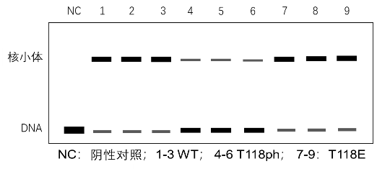
25. 科学家发现一种新的组蛋白修饰，组蛋白H3上第118位苏氨酸被磷酸化，简称T118ph。下图为不同修饰的核小体核心组蛋白与一段DNA孵育后的凝胶迁移实验结果。其中T118E代表组蛋白H3上第 118位苏氨酸被替换为谷氨酸，该突变因为额外引入负电荷而常在实验中被用作模拟磷酸化效果。野生型与突变体组蛋白都进行三次生物学重复。下面选项中错误的是（ ）
A、T118E对于核小体形成没有影响
B、T118ph产生的效果来源于电荷改变以外的原因
C、T118ph修饰增强组蛋白与DNA的相互作用
D、核小体条带的定量值与DNA条带的定量值的比值可反映核小体与DNA的结合能力
26. 绿硫细菌在光照条件下，可以H₂S为氢供体和电子供体，将CO₂还原为葡萄糖。这种营养方式称为（ ）
A、光能无机自养型 B、光能无机异养型 C、光能有机自养型 D、光能有机异养型
27. 极端嗜盐古菌的细胞膜中，有一种称为菌视紫红质的物质，该物质可吸收绿光。在光照条件下，正确的叙述是 （ ）
A、菌视紫红质顺式转换为反式，H⁺从膜内转移到膜外
B、菌视紫红质顺式转换为反式，H⁺从膜外转移到膜内
C、菌视紫红质反式转换为顺式，H⁺从膜内转移到膜外
D、菌视紫红质反式转换为顺式，H⁺从膜外转移到膜内
28. 下列关于序列比对的说法，正确的有（多选）（ ）
A、直系同源主要是由序列重复事件产生的
B、对于氨基酸替换计分矩阵来说，疏水性矩阵比等价矩阵具有更强的物理意义
C、采用全局比对寻找非同源基因中的序列相似区域较其它方法更合适
D、BLAST能被用于寻找对于一个蛋白质的功能或结构起关键作用的片段
29. 以下关于基因组拼接和注释的说法，错误的是（ ）
A、六联核苷酸组成是一种能够区分编码区和非编码区的特征
B、广义隐马尔可夫模型是一种用来生成基因结构模型的方法
C、预测蛋白质编码基因时，若仅基于基因组的DNA序列，其精度一般低于基于已有实验证据的预测
D、大量重复序列的存在有助于基因组拼接
30. 图a和图b中的qRT-PCR结果显示，与正常膀胱组织相比，miR-130b和miR-494在膀胱癌组织中表达上调（每组的样本量都是30）。据此，下列陈述正确的是（ ）
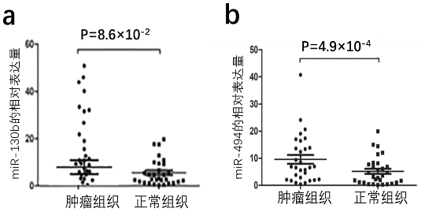
A、图a中肿瘤组的数据样本方差较大，因此可以利用方差分析的检验方法对图a中的数据进行分析
B、在图a和图b的正常组织数据中，存在随机误差
C、与图b比较，图a中的P值更大，表明只有图a的统计结果更可信
D、可以利用χ2 检验方法对四组数据一起进行分析，以便得到具有统计学意义的结论
31. 下列生物网络中属于有向网络（directed network）的有（多选）（ ）
A、蛋白-蛋白相互作用网络 B、代谢网络 C、转录调控网络
D、基因共表达网络 E. 细胞信号网络
二、植物和动物的解剖、生理、组织和器官的结构与功能34题
32. 用甲苯胺蓝对花粉管染色并进行荧光观察，可见花粉管中将后部空管道阻断的结构是（ ）
A、果胶塞 B、胼胝质塞 C、纤维素塞 D、蛋白质塞 E、脂肪塞
33. 生物学家新近发现了一种海洋多细胞藻类，生活在只有蓝光能达到的深海。这种藻类最可能属于（ ）
A、红藻 B、褐藻 C、绿藻 D、甲藻 E、金藻
34. 在玉米幼小植株中，具有相似的细胞分裂、分化和组织形态特点的分生组织是（ ）
A、原分生组织和初生分生组织 B、初生分生组织和居间分生组织
C、居间分生组织和侧生分生组织 D、侧生分生组织和原分生组织
35. 苔藓植物和真蕨类植物所共有的特征是（ ）
A、孢子体和配子体均能独立生活 B、卵式生殖方式 C、异型孢子 D、原生中柱
36. 苔藓植物是（多选）（ ）
A、有胚植物 B、陆生植物的基部类群
C、孢子植物的基部类群 D、种子植物的姊妹类群
37. 在木本双子叶植物的维管形成层中，属于次生分生组织的原始细胞通常来源于（多选）（ ）
A、皮层 B、中柱鞘 C、束中形成层 D、髓射线
38. 某种植物的花程式是*k₂₊₂C₄A₂₊₄G_{(2:1:1-∞)}，下列说法正确的是（多选）（ ）
A、下位花 B、雄蕊2枚，具4药室 C、子房具2室 D、心皮是合生的
39. 关于木质素，下面陈述正确的是（多选）（ ）
A、木质素是自然界中最丰富的有机物质
B、木质素的主要功能之一是对植物的支撑作用
C、木质素与花青素的生物合成途径完全不同
D、木质素具有防御功能
40. 植物生长素可通过激活细胞膜上的H⁺-ATP酶，促进H⁺泵出导致细胞壁酸化，从而促进细胞生长。下列无法验证酸化理论的实验是（ ）
A、用不同酸度的缓冲液处理正在生长的植物组织
B、用不同浓度的生长素处理正在生长的植物组织
C、筛选与质膜H⁺-ATP酶活性相关的生长素效应因子
D、在pH中性缓冲液中，即使含有生长素，细胞伸长也受到抑制
41. 植物组织成熟后呼吸速率基本保持稳定，但随年龄增加而逐渐减低。由此信息，下面陈述错误的是（ ）
A、苹果和香蕉果实成熟过程中存在呼吸跃变，而离体叶和衰老的花中不存在呼吸跃变现象
B、一般来说成熟果实中呼吸速率大于光合速率，而叶中呼吸速率小于光合速率
C、冰箱低温冷藏储存绿色蔬菜的主要原理是低温下蔬菜呼吸速率降低，衰老变慢
D、冰箱低温冷藏储存绿色蔬菜的部分原因是避光下蔬菜呼吸速率降低，衰老变慢
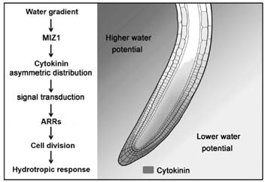
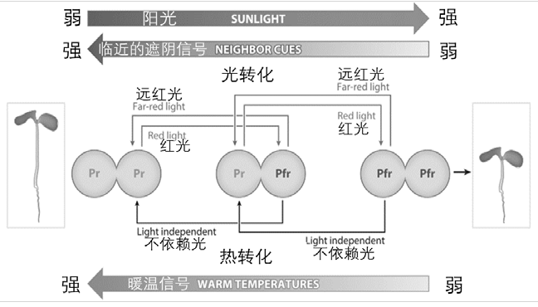
42. 这是一个植物根向水性机制的模型，cytokinin=细胞分裂素，water potential=水势；下面陈述错误的是（ ）
A、植物根的向水性是由根尖两侧细胞分裂素的不对称分布所致
B、传统理论中植物根的向水性与细胞分裂素无关
C、传统理论中植物根的向水性与生长素有关
D、传统理论中植物根的向水性的原理是平衡石假说
43-44（43-44共用题干）
题干：随着全球气候变暖加剧，温度升高对植物的影响也越来越得到广泛的关注，下图总结了温度和光影响植物生长的机制：
43.下面对该图的理解正确的是（多选）（ ）
A、Pr是光敏色素的活化形式，而Pfr是光敏色素的非活化形式
B、光导致Pr和Pfr之间的相互转换，从而影响植物幼苗的生长
C、热促进Pr和Pfr之间的相互转换，从而影响植物幼苗的生长
D、光敏色素既可以感受光，也可以感受温度
44. 根据上图，以下关于光和温度调控植物生长的说法最合理的是（ ）
A、太阳光中远红光比红光多，可导致光敏色素转化为Pfr形式，从而抑制下胚轴伸长
B、光和温度对光敏色素的转化有协同作用，从而控制植物幼苗的生长
C、红光和高温转变光敏色素形式的效果恰好相反
D、光照不变的情况下，温度较高有利于植物生长
45. 虾类有19对附肢，下列有关描述中正确的有（多选）（ ）
A、第2触角比第1触角长，长度可超过身体的2倍
B、大颚由原肢特化而来，粗短而坚硬
C、步足 5 对，有的末端呈钳状
D、腹肢内外肢均不分节。
46. 下列有关鲨鱼脑神经的描述中错误的是（ ）
A、第IV对为滑车神经，连接中脑和眼球，为混合神经
B、第VI对为外展神经，连接延脑和眼球，为运动神经
C、第VII对为面神经，分为3支
D、第VIII对为听神经，连接延脑和内耳，为感觉神经
47.下列有关钙质海绵纲有性生殖的说法中正确的是（ ）
A、通常异体受精，水流将精子带到其他个体的卵细胞处，精子即可进入卵细胞
B、受精卵分裂第一至第三次都是纵裂，第四次是横裂
C、囊胚会由口倒翻出来，里面的翻到外面，小胚胞的鞭毛就着生在囊胚腔内部了
D、两囊幼虫由母体出水口游出，以胚口相对的一侧固着，生长为新的海绵个体
48. 下列有关吸虫纲动物特征的描述中，正确的是（ ）
A、上皮细胞为合胞体，表面还有很多微毛，以增加表面积
B、没有专门的呼吸器官，通过体表扩散即可获得充足的氧
C、消化道简单，肠道不分支或简单分支，前端与口相连，后端以肛门通体外
D、排泄系统属于原肾，具焰细胞结构，有排泄孔通体外
49.一些软体动物可以形成珍珠，下列有关这类动物的说法中正确的是（ ）
A、贝壳一般有3层，由外向内依次为棱柱层、角质层和珍珠层
B、珍珠层具光泽，由方解石构成，主要化学成分为贝壳素
C、异物进入贝壳后，会刺激珍珠层分泌，包裹异物，最终形成珍珠
D、贝壳的生长是由外套膜边缘分泌形成的
50.下列四组昆虫中，每组都有一个共同特征，其中三组的共同特征是相同的，而另一组与这三组不同，这组昆虫是（ ）
A、跳蚤、猎蝽、蚜虫 B、蜻蜓、蟑螂、蝗虫
C、草蛉、瓢虫、蟋蟀 D、天牛、叶蜂、螳螂
51. 下列有关棘皮动物神经系统的描述中正确的是（ ）
A、脑位于中央盘靠近反口面
B、神经系有外胚层发育而来的，也有中胚层发育而来的
C、感受触觉、嗅觉和视觉的感官都较发达
D、神经环和辐神经位于水管系统的上方
52. 下列有关文昌鱼早期胚胎发育的描述中正确的是（ ）
A、受精卵经过多次分裂后形成桑椹胚，随着分裂次数增加，桑椹胚的体积不断增大
B、囊胚的动物极细胞以内陷方式向囊胚腔中陷入，最终形成原肠胚
C、原肠胚自前端沿背中线至胚孔的外胚层细胞下陷，形成神经板
D、各体节以肠体腔囊法形成体腔囊，随后前后连通形成体腔
53. 下列有关软骨鱼和硬骨鱼循环系统的说法中正确的是（ ）
A、软骨鱼具动脉圆锥，硬骨鱼具动脉球，两者均为心室的延伸部分
B、软骨鱼有5对入鳃动脉和5对出鳃动脉
C、硬骨鱼有4对入鳃动脉和4对出鳃动脉
D、软骨鱼具有发达的肝门静脉和肾门静脉，硬骨鱼中肾门静脉消失
54. 羊膜卵是爬行动物完全适应陆地生活的重要结构。观察一个爬行动物成熟羊膜卵的纵剖面，以胚胎为中心，由内向外可以依次看到的结构顺序是 （ ）
A、胚胎-卵黄囊-胚外腔-绒毛膜 B、胚胎-羊膜腔-羊膜-绒毛膜-尿囊
C、胚胎-羊膜腔-羊膜-卵黄囊-绒毛膜-胚外腔 D、胚胎-卵黄囊-羊膜腔-绒毛膜-羊膜
55. 鸟类部分骨骼愈合以形成稳定的身体结构，是对飞行的适应。下列说法正确的是 （ ）
A、最后一节颈椎与前五节胸椎愈合在一起
B、最后一节胸椎、6节腰椎、1节荐椎和约4节尾椎愈合在一起
C、前肢全部的腕骨和掌骨愈合在一起
D、后肢胫骨与近心端的跗骨愈合在一起
56. 哺乳动物行走时脚着地的情况各不相同，下列说法中正确的是（ ）
A、猿猴以整个脚掌着地，称为跖行性
B、猫以脚趾和脚掌前半部着地，称为趾行性
C、狗以脚趾和爪着地，称为爪行性
D、马以蹄（第三、四趾的趾端）着地，称为蹄行性
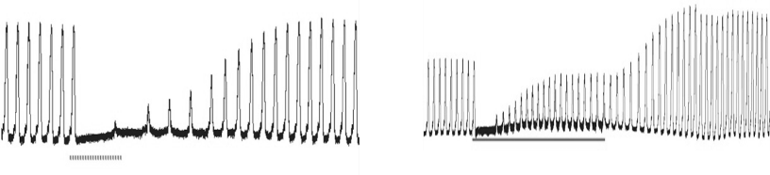
57. 在蟾蜍颈部分离一根交感迷走混合神经干，通过电极对其进行不同幅度和频率的连续刺激，并通过张力换能器记录蟾蜍心脏的收缩活动（如图）。黑色曲线为张力换能器记录结果，向上为张力增加，下面的点代表刺激。左图为弱刺激下得到结果，刺激幅度为2V，频率为4Hz，波宽1ms，刺激持续时间约10s；右图是强刺激下得到的结果，刺激幅度为8V，频率10Hz，波宽1ms，刺激持续时间约50s。由此结果，下列说法正确的是（ ）
A、只有强刺激能够产生迷走效应
B、只有弱刺激能够产生迷走效应
C、强刺激和弱刺激都能产生迷走效应
D、强刺激和弱刺激都不能产生迷走效应
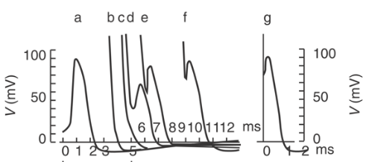
58. 下图是在离体的枪乌贼巨轴突上记录到的一系列动作电位。先以较小刺激引发动作电位a，在a后不同时刻，再给轴突另一个刺激，强度比a的刺激大6倍，b和c是刺激伪迹，未记录到动作电位，动作电位d、e、f的幅度较小，g为轴突膜恢复到静息状态后记录的动作电位。根据此图，下述说法中，最合理的是（ ）
A、b和c未产生动作电位，是由于轴突膜的兴奋阈值变低了
B、如果使用与a相同的刺激，也能引发动作电位d、e、f
C、d、e、f时，轴突膜对钾离子的通透性高于静息状态
D、d、e、f时，轴突膜的兴奋性相同，但低于a和g时
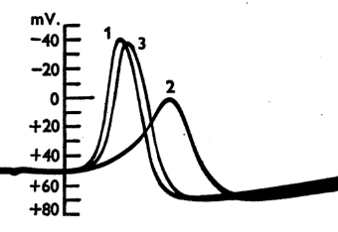
59. 将枪乌贼巨大轴突浸泡在海水中记录到的动作电位如下图中1所示；当把海水换成 33%的海水加 67%的葡萄糖的等渗溶液时，记录到的动作电位为2；把溶液换回海水时，记录到的动作电位为3。下列说法正确的是（ ）
A、轴突的磷脂膜在33%海水加67%葡萄糖溶液中受到损伤，导致动作电位的幅度变小
B、葡萄糖分子结合并抑制了轴突膜上的离子通道，使得内向电流变小，导致动作电位的幅度变小
- 轴突外氯离子浓度降低是影响动作电位的幅度的关键原因
- 轴突外钠离子浓度降低是影响动作电位的幅度的关键原因
60.在正常情况下，进餐后血糖浓度会相应升高。在此过程中（ ）
A、胰岛A细胞分泌的胰岛素增加 B、延髓糖中枢兴奋抑制糖原合成
C、甲状腺激素分泌增强，促进血糖的利用 D、葡萄糖通过协同运输进入小肠黏膜细胞
61. 蹦极是一种刺激性很强的运动，在跳下高台时机体内发生一系列的适应性反应，下面不正确的叙述是（ ）
A、神经系统的兴奋性升高 B、胰岛素分泌水平升高；
C、抗利尿激素分泌水平升高 D、肾上腺激素的分泌水平升高。
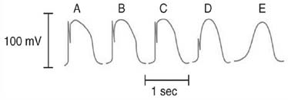
62.下图为Carmeliet和Vereecke于1969年在离体条件下记录得到的小牛心肌浦肯野纤维的动作电位。灌注液中加入了某种药物，随药物浓度的升高，依次获得编号为A-E的动作电位。下列说法不正确是（ ）
A、该药物能够阻断动作电位的快速去极化过程
B、该药物很可能不影响动作电位的复极化过程
C、该药物很可能不影响动作电位的传导速度
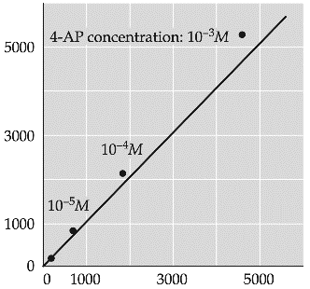
D、在药物的作用下，快反应动作电位转变为慢反应动作电位
E、该药物很可能是一种钠离子通道的阻断剂
63.右图为研究神经肌肉接头神经递质的量子释放时得到的实验结果。横轴代表释放的量子数，即微终板电位（MEPP）的倍数，纵轴是电镜下观察到的与突触前膜融合的囊泡数。钾离子通道阻断剂4-AP用以改变神经末梢递质释放量，图中concentration：浓度。根据下图结果，下述说法中错误的是（ ）
A、图中释放的量子数与融合的囊泡数几乎为1：1的关系，证明1个量子就是一个囊泡的所有递质分子
B、4-AP促进动作电位的去极化过程，致使动作电位延长
C、动作电位时程变长，可增大神经末梢处Ca²⁺内流量，增大递质释放量
D、4-AP阻碍动作电位的复极化过程，致使动作电位延长
64-65（64-65共用题干）
题干：光遗传学是一项利用光学控制神经元活动的技术，该技术的核心是光激活的离子通道或离子泵。最为广泛使用的兴奋性光激活离子通道为非选择性阳离子通道 ChR2，当被蓝光照射时，表达 ChR2 的神经元将发生去极化，进而引发动作电位。
64.下列可以被用来抑制神经元活动的离子通道是（ ）
A、光激活的Ca²⁺通道 B、光激活的Na⁺通道
C、光激活的Mg²⁺通道 D、光激活的Cl⁻通道
65. 科研人员使用遗传学手段将ChR2表达在小鼠海马体内对环境a有特异响应的神经元中，随后将小鼠放置于环境b并给与小鼠电击惩罚，同时小鼠海马体受到蓝光刺激。最后，将小鼠放置于环境a和环境c，检测小鼠的反应。下列说法错误的是（2 分） （ ）
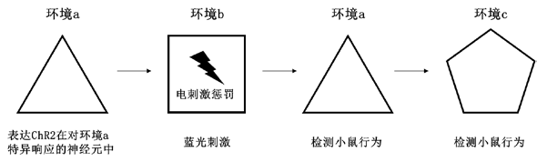
A、小鼠海马体中对不同空间环境响应的神经元是不同的
B、小鼠能够将电刺激和环境信息结合起来形成负面的记忆
C、小鼠最后被置于环境a时，会产生类似恐惧的反应而一动不动
D、小鼠的反应，主要取决于受电击时所处的环境与最后环境的相似性
三、动物行为学、生态学19题
66. 栖息地片断化导致原来大的栖息地被分隔成许多小斑块，生活在每个小斑块上的种群个体数目少，很容易走向绝灭；由现有种群迁出的少数个体到达空的斑块上则可以很快建立新的种群。因此，只要新建种群的速率达到小种群的绝灭速率，物种就可以在这样的片断化栖息地中生存，这就是集合种群理论。每个小种群称为局域种群，所有种群合在一起称为集合种群。根据这一理论，下列说法正确的有（多选）（ ）
A、斑块间隔离程度增加不利于局域种群的新建
B、较大的局域种群不会绝灭，对集合种群的续存具有重要的作用
C、集合种群的动态过程有利于选择迁移能力强的个体
D、集合种群的动态过程使得种群的遗传多样性降低
67. 根据集合种群理论的内容，以及开展研究工作的可行性（考虑时间、空间等），判断下列适合开展集合种群生态学研究的动物有（多选）（ ）
A、蝴蝶 B、东北虎 C、海豚 D、大熊猫 E. 蜣螂
68. 有一本著名的书，描写了过度使用化学农药对生态的破坏，被认为是环保事业发展的里程碑，它是（ ）
A、瓦尔登湖 B、寂静的春天 C、沙乡年鉴 D、野性的呼唤
69. 一个水环境，其水底露出水面，植物类群有禾本科、莎草科和灯芯草科，动物出现蚯蚓、蝗虫和一些鸟类。这个水环境的演替阶段属于（ ）
A、沉水植物期 B、浮水植物期 C、挺水植物期 D、湿生草本植物期
70. 雌性粪蝇要在牛粪上产卵，牛粪排出后表面会逐渐结壳，这不利于雌性粪蝇产卵；雄性粪蝇会在牛粪旁等待雌蝇，雌蝇会和第一个相遇的雄蝇交配并迅速产卵。据此可以估计牛粪旁的雄蝇数目随牛粪排出的时间的变化趋势是（ ）
A、单调增长 B、单调下降 C、先增长后下降 D、先保持不变，一段时间后迅速下降
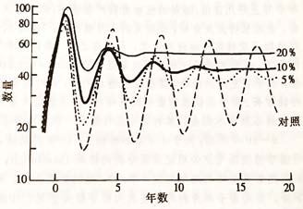
71. 对英国红松鸡的种群数量波动进行了长期调查（图中的对照），发现红松鸡有寄生性线虫，可引起产卵量下降；用不同浓度（5%、10%和20%）的驱虫药处理红松鸡，并观察各种群的数量变化，结果如下图（图中0为药剂处理起始年）。从实验结果可以得到的结论有（多选）（ ）
A、野生红松鸡种群有明显的周期性数量波动
B、线虫对产卵量的影响具有剂量效应
C、驱虫药对线虫的影响具有剂量效应
D、寄生性线虫是引起红松鸡种群数量变化的主要原因
72. 标记重捕法是估算种群数量的方法，当种群在调查期间没有迁入和迁出，没有出生和死亡，标记个体不受标记影响等条件得到满足时，即可直接根据标记个体数、重捕个体数和重捕个体中标记个体数来估算种群数量，这就是Lincoln指数法。下列说法中正确的是（2 分）（ ）
A、如果标记导致部分个体死亡，则估算的种群个体数比原有的个体数会偏少
B、如果在调查期间部分个体死亡（随机发生），则估算的种群个体数比原有的个体数会偏多
C、如果在调查期间部分个体迁出（随机发生），则估算的种群个体数与原有的个体数相等
D、如果在调查期间部分个体迁入（随机发生），则估算的种群个体数与原有的个体数相等
73. 下列有关火对生态系统的作用的描述中错误的是（ ）
A、火会阻碍生态系统的物质循环 B、火会阻碍群落的演替
C、火会限制绝大多数动物的生活 D、最先在过火环境中生长起来的是草本植物
74. “每一种生物生活环境的温度都存在一个范围，即由最低点和最高点，这之间的范围称为生态幅”，这句话符合（ ）
A、最小因子定律 B、耐受性定律 C、有效积温法则 D、贝格曼规律
75. 下列方法中属于统计种群相对密度的方法有（多选）（ ）
A、粪堆计数 B、捕鼠夹的捕获率计算
C、鸟类鸣叫计数 D、毛皮收购记录 E、单位捕捞努力的鱼数。
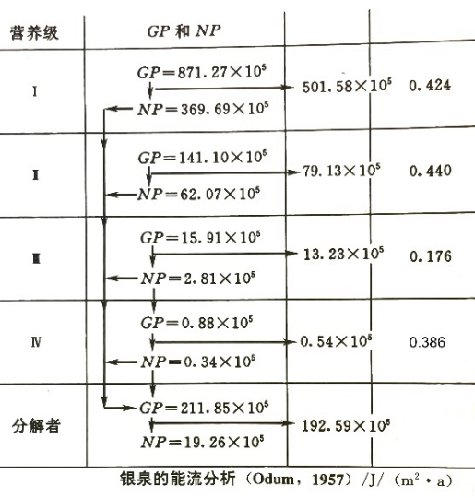
76. 科学家研究了美国佛罗里达银泉的能流，结果如表所示，第二栏代表生产量。下列说法中正确的是（多选）（ ）
A、GP和NP分别代表总生产量和净生产量
B、第三栏代表的是各营养级因呼吸或未被利用而损耗的能量
C、第四栏代表的是各营养级的同化效率
D、除分解者外，每一营养级对上一级的利用效率不超过40%
77. 种群的增长不可能无限制，通常会存在环境容量K，种群的增长率会随着种群大小的变化而变化，这个连续增长模型就是logistic模型。下列有关说法中正确的是（多选） （ ）
A、和指数增长方程相比，增加了一个修正项（N/K-1）
B、logistic增长曲线呈S型，在N=K/2处有一个拐点
C、种群的实际增长率先增加后降低，在拐点处发生改变
D、logistic模型体现了密度制约作用
78. 典型的logistic模型中种群数量N会即时反馈影响种群的实际增长率，但实际案例中有时会存在时滞。下列说法中正确的是 （ ）
A、在logistic方程中修正项的N实际上是两个时滞时间前的种群数量
B、种群数量达到K值附近时会出现周期性振荡，但不会超过K值
C、不论时滞大小，只要时间足够长，种群数量最终会稳定在K值
D、时滞越长，种群数量越不稳定
79. 非洲草原上生长的金合欢树，其枝条上生有很多大而中空的刺，其内部可以栖息蚂蚁，蚂蚁会以金合欢嫩叶的尖端组织为食，也会取食金合欢叶片上蜜腺分泌的糖分。研究调查了蚂蚁对金合欢的影响，结果见表。下列说法中正确的是（多选）（ ）
蚂蚁对金合欢的生存和生长的影响
 | 没有蚂蚁生活的金合欢 | 有蚂蚁生活的金合欢
10个月中的存活率 | 43 | 72
生长（cm）
5月25日~6月16日 | 6.2 | 31.0
6月16日~8月3日 | 10.2 | 72.9
（引自Krebs，1985）
A、蚂蚁的粪便为金合欢的生长提供了充足的养分
B、蚂蚁可能会攻击食草动物，阻止其取食金合欢
C、蚂蚁可能会咬缠绕金合欢的植物，避免缠绕植物对金合欢的不利影响
D、从现有结果无法判断蚂蚁和金合欢是否为互利共生关系
80. 下列可用于评估物种多样性的参数有（多选）（ ）
A、香农-威纳指数 B、均匀性指数 C、群落相似度指数
D、生态位重叠指数 E、辛普森指数
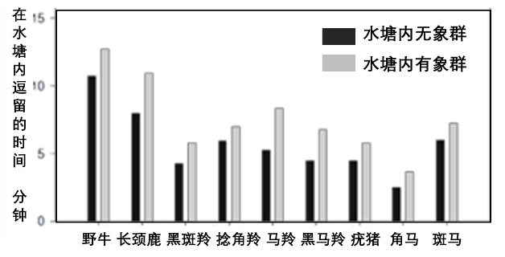
81. 为探究非洲象是否会在旱季因争夺水源导致其他食草动物的种群密度降低，科学家进行了如下实验：记录其他9种食草动物在水塘内有无象群时在水塘内逗留的时间（单位：min）；若存在象群时，其他食草动物在水塘内逗留的时间缩短，则视为其受象群干扰而饮水受阻，或将引起种群密度降低。结果如图所示。以下推论中最合理的是（ ）
A、象群对食肉动物的威慑可能为其他食草动物营造了暂时安全的环境
B、象群规模与其他食草动物在水塘内逗留的时间呈线性关系
C、对象群的警戒使食草动物在水塘内躲避的时间延长
D、象群的存在使上述9种食草动物饮水受阻。
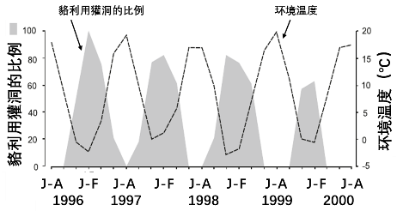
82. 右图为波兰Białorowieża地区貉利用欧洲獾的洞穴情况。J-A表示7-8月，J-F表示1-2月。欧洲獾有冬眠行为，从11月中旬持续至2月中旬；貉在冬季亦有长时间睡眠现象，称为半冬眠，期间会醒来活动。由此图可知（ ）
A、貉利用欧洲獾洞穴主要发生在后者冬眠期间
B、欧洲獾的冬眠行为诱导貉利用欧洲獾的洞穴
C、貉与欧洲獾的关系为互利共栖
D、貉与欧洲獾之间主要是竞争关系
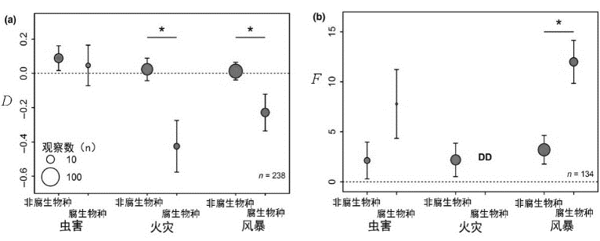
83. 抢救性采伐是指在遭遇火灾、风暴和虫害等自然扰动之后，对剩余的森林全部砍伐，以便挽回一部分经济损失并防止虫害的进一步扩展。研究者分析了大量抢救性采伐的案例，收集了其所在区域的生物多样性数据，并进行了分析，结果如下图所示。其中D代表抢救性采伐对不同类别物种数目的影响，正值为增加，负值为减少。F代表抢救性采伐对群落组成的影响，F值越大则影响越大。*代表同一组中两值间的统计检验结果为差异显著。DD表示无数据。根据此图，判断下列表述中正确的是（ ）
A、抢救性采伐会导致所在区域的生物多样性显著下降，应该被严格禁止
B、抢救性采伐会改变所在群落的物种结构和演替速度，其中腐生物种的改变尤其明显
C、在不同种类的扰动下，抢救性采伐会产生不同的后果，应视具体情况考虑是否实施
D、在此研究中，取样量越大则分析结果显示抢救性采伐对生态系统的影响越显著
84.在一个大熊猫种群内，不同年龄阶段的个体数量为：育龄前 12 只，育龄期 18 只，老年个体 5 只。这个种群的个体数量将会 （ ）
A、维持稳定 B、增长 C、下降 D、先增长后下降 E、无法确定
四、遗传学、进化生物学、生物系统学27题
85-86（85-86共用题干）
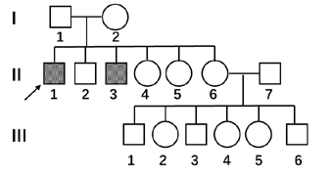
题干：右图是一个血友病患者的家系图，箭头所示为先证者。
85. III-2 生的第一个儿子患有血友病的概率是（2 分）（ ）
A、0 B、1/36
C、1/9 D、1/4 E、难以确定
86.如果 III-2 已经生了一个正常的女儿，现在又怀了一个男孩，则她腹中的男孩患病的概率 （ ）
A、不会发生改变 B、会显著减小 C、会减小约 10% D、难以确定
87-88（87-88共用题干）
题干：右图是某遗传病在一个家系中的传递情况：
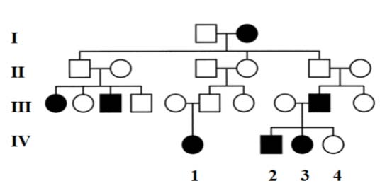
87.关于该遗传病，下列说法最合理的是（2 分）（ ）
A、该遗传病致病基因的频率在某些人群中较高
B、该遗传病的致病基因很可能位于线粒体基因组
C、该遗传病的致病基因相对于野生型很可能是显性
D、对该病遗传方式最合理的解释是外显率<100%
88. IV-4与一异国男子结婚后（ ）
A、他们的儿子都正常，但有50%是携带者
B、他们的女儿都正常，也不是携带者
C、他们的女儿的孩子有25%的可能性患病
D、他们的儿子的孩子有25%的可能性患病
89.某前辈科学家利用诱变剂处理雌性果蝇，然后将其与野生型雄蝇杂交，在 F1中筛选表型异常的突变体。这样的实验他重复做了几千次，请分析最可能出现的实验结果是（2 分）（ ）
A、他无法得到突变体 B、他得到的突变体大部分都是雄蝇；
C、他得到的突变体大部分都是雌蝇 D、雌性突变体大部分都有相应的基因失活。
90.某哺乳动物毛皮颜色有5种，由浅到深依次为白、蓝、灰、棕和黑，野生状态下主要是黑和白，均可以真实遗传。科学家对饲养条件下的该种动物进行了大量杂交实验，结果发现：黑白杂交产生的F1均为灰色；灰色与黑色杂交，子一代中没有蓝色和白色；灰色与白色杂交，子一代中没有黑色和棕色；灰色之间杂交，子一代各种颜色都有，其中灰色最多，占36%，其他颜色的个体数量基本相同。由此信息可知（2 分）（ ）
A、决定皮毛颜色的等位基因之间是不完全显性
B、皮毛颜色至少由两个基因座决定，它们之间存在基因互作
C、决定皮毛颜色的不同基因之间存在连锁关系，图距约为10cM
D、蓝色与棕色个体杂交产生的子一代表型及比例，与亲本的基因型无关
91. 下列技术中，无法在遗传筛选中产生新的表型的是（ ）
A、EMS诱变 B、RNAi C、ChIP-seq D、CRISPR-Cas9
92-93（92-93共用题干）
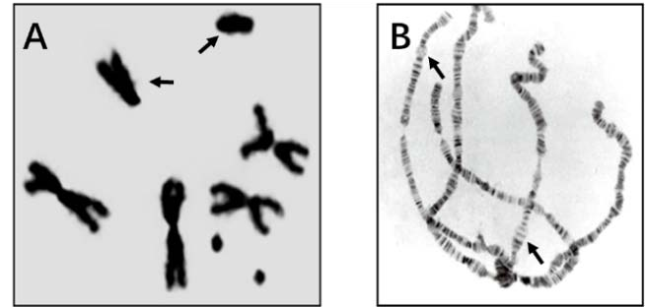
题干： 在以黑腹果蝇的某个三龄幼虫的脑神经节和唾液腺为实验材料进行染色体核型分析，结果如图所示。
92.对图A和图B进行分析，下列判断正确的是（ ）
A、难以判断图A和图B各自所用的实验材料
B、图A箭头所示的两条染色体为性染色体
C、幼虫的脑神经节和唾液腺都处于旺盛的生长中
D、该果蝇在减数分裂时，同源染色体间会发生重组。
93.关于图B，下列判断最合理的是（ ）
A、染色体臂上的每条横纹，都代表一条基因
B、箭头所示的膨大区域是基因分布相对密集区域
C、膨大的区域中基因在进行活跃的转录
D、染色体上的深色条纹区域基本是常染色质区
94. 下列关于TALEN及相关技术的描述，错误的是（ ）
A、ZFN和TALEN等技术都可以对基因组进行编辑
B、TALENs可结合在基因组特定的靶位点
C、TALENs本质是一种核酸酶，可以切割DNA链，类似于CRISPR/Cas9技术中的Cas9
D、对于不是二倍体，而是多倍体的生物，原则上无法利用TALEN技术对其基因组进行编辑
95.利用TALENs技术筛选文昌鱼与性别决定基因连锁的基因，首先将特定TALEN的mRNAs 注射入文昌鱼的卵中，待卵发育为成鱼后（此阶段的鱼称为Founder），将Founder与野生型文昌鱼杂交，在F1中通过测序检测特定基因是否已经被成功敲除。下图是对Nodal基因进行敲除后，对两条F1（N1和N2）Nodal基因开放阅读框的5’端进行测序的结果。针对上述实验流程和结果，下列判断错误的是（ ）
A、在Founder长大后，直接剪尾鳍进行测序，即可判定能否得到基因编辑成功的F1
B、由图可知，定向突变过程中涉及了DNA断裂的非同源重组依赖修复机制
C、从图中可以推测，N1和N2两条鱼中Nodal的一个等位基因会发生移码突变
D、假设Nodal基因突变为隐性，那么被编辑后的Nodal基因可稳定地遗传给其后代
96. Cre/loxP系统由Cre重组酶和两个loxP序列组成，常用于条件性基因操作。Cre重组酶可以介导两个loxP序列之间发生重组。loxP序列具有方向性，方向相同的loxP序列之间才能发生重组。根据上述信息，以下说法正确的是（ ）
A、当2个loxP序列在同一基因的两侧同方向存在时，可以将该基因切除
B、当3个loxP序列在同一DNA上同方向存在时，最多形成2种重组的方式
C、当2个loxP序列在同一基因的两侧反方向存在时，无法造成该基因的突变
D、利用该系统对目的基因进行突变，需要在该基因两侧插入同方向loxP 序列
97. 现有一条各个组织都表达Cre蛋白的杂合雄性斑马鱼和一条定点插入外源基因A（位于常染色体上，A基因两侧带有同方向loxP）的转基因纯合雌性杂交，得到F1；已知A基因不影响鱼的繁育和存活，Cre酶的效率为100%。F1之间随机交配所得F2中，不含A基因的鱼的比例约为（2 分）（ ）
A、1/4 B、3/8 C、11/16 D、19/32 E、41/64
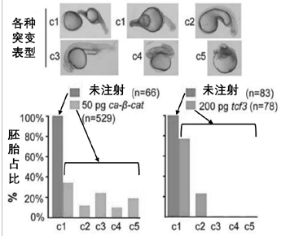
98. 葫芦娃（huluwa）基因突变导致斑马鱼胚胎发育畸形（如图左侧 C1）。在huluwa突变体胚胎中注射激活状态的转录因子ca-beta-catenin的mRNA后，发现这些胚胎形态会出现不同程度的改变（如图C1-C5所示），斑马鱼胚胎的表型分布如左侧柱状图所示。作为对照，研究组在另一批huluwa突变体胚胎中注射ca-beta-catenin的共转录因子tcf3，得到斑马鱼胚胎的表型分布如右侧柱状图所示。根据图表进行分析，下列结论错误的是（ ）
A、未注射的mRNA的huluwa突变胚胎全部具有葫芦状的突变表型，说明huluwa基因对于胚胎发育过程是必要的
B、注射 ca-beta-catenin的mRNA后胚胎产生了一些回复的表型，说明ca-beta-catenin在huluwa的下游发挥作用
C、注射tcf3的mRNA 后大部分胚胎的表型没有变化，说明tcf3 在huluwa的上游发挥作用
D、注射ca-beta-catenin的mRNA后胚胎产生多种表型，这是由于不同胚胎的mRNA表达差异导致的
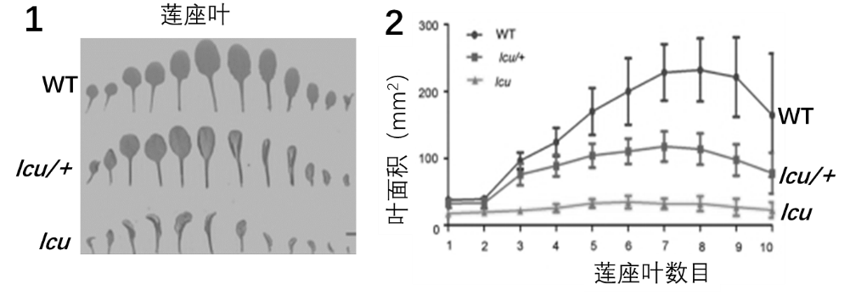
99. 研究发现拟南芥LCU基因突变会造成其莲座叶片产生不同的表型改变。lcu为纯合突变体，lcu/+为杂合突变体，WT为野生型。根据图1与图2，对结果描述正确的是（ ）
A、纯合突变体叶片卷曲表型不如杂合突变体严重
B、杂合突变体叶片大小的表型较纯合突变体严重
C、纯合突变体叶片的两种表型均较杂合突变体严重
D、杂合突变体叶片卷曲表型较叶片大小表型严重
- 大肠杆菌适宜生长温度在37℃，为了研究其DNA复制机制，一种方案是筛选温度敏感突变体（即DNA在37℃正常复制，42℃不进行复制），筛选温度敏感突变体的原因是（ ）
A、大肠杆菌生长对温度的容忍度很大 B、DNA 复制基因失活会致死
C、大肠杆菌在温度胁迫时生长快 D、DNA 复制基因是功能互补基因
101．将DNA复制的温度敏感突变体菌株，在含有³H-胸腺嘧啶的培养基中于42℃培养一代时间，洗涤后收集细胞并冻存在-80℃冰箱中。一个月后将冻存的细胞复苏，在完全培养基于37℃涂板培养，观察生长情况。菌株最可能的生长情况是（2 分） （ ）
A、和野生型的生长情况相当 B、菌落数明显比野生型少
C、菌落数明显比野生型多 D、生长变慢，代际时间延长。
102. 生物的适应性定义为有利于生存和繁殖的性状，以下性状体现适应性的有（多选） （ ）
A、血红蛋白载氧气时呈鲜红色，缺氧时呈蓝紫色
B、人类有尾椎骨的残余
C、许多沙漠植物的叶呈针状
D、某些洞穴鱼的眼睛退化伴随着捕食器官增大。
103. 根据间断平衡理论，下列说法正确的有（多选）（ ）
A、物种表型的演化是由长期的稳态和快速的变化交替进行
B、生物表型演化是非常非常小的突变效应逐渐积累叠加的结果
C、间断平衡理论可以用来解释寒武纪物种大爆发
D、间断平衡理论认为重大地质事件与生物演化没有关联
104. 下面是一些有关性选择学说的叙述：a.性选择是由达尔文首先提出的；b.性选择是由拉马克首先提出的；c.性选择是由木村资生首先提出的；d.性选择的结果是被选留者能更好地生存；e.性选择的结果是被选留者能留下更多的后代；f.受性选择的基因遵循孟德尔式的遗传规律；g.受性选择的基因遵循拉马克式的遗传规律。以下组合中都正确的是（ ）
A、a，d，f B、b，e，g C、c，d，f D、b，d，f E. a，e，f
105. 以下是有关六倍体普通小麦（Triticum aestivum）的叙述：a.六倍体的形成源自天然杂交；b.六倍体的形成源自人工杂交；c.普通小麦与其祖先相比，适合度更高；d.普通小麦与其祖先相比，适合度更低；e.普通小麦自然扩散能力较其祖先种更强；f.普通小麦自然扩散能力较其祖先种更弱；g.普通小麦较其祖先种抗病能力更强；h.普通小麦较其祖先种抗病能力更弱。以下组合中都正确的是（ ）
A、a，d，e，g B、a，c，f，h C、b，c，f，h
D、b，c，e，g E、 a，c，e，h.
106. 地中海贫血是一种严重的常染色体单基因（S）隐性遗传病。已有研究表明，在疟疾流行地区，相对于正常基因（A）或 S 基因的纯合体来说，地中海贫血杂合子（AS）的适合度最高。下列描述正确的是（ ）
A、在疟疾流行地区，与地中海贫血相关的等位基因受到正选择
B、在疟疾流行地区，与地中海贫血相关的等位基因受到负选择
C、在疟疾罕见地区，与地中海贫血相关的等位基因受到负选择
D、在疟疾罕见地区，与地中海贫血相关的等位基因受到平衡选择
107.有⼀种鸟的雌性偏好与⾊彩鲜艳的雄性交配，然⽽背部⾊彩鲜艳的雄性更容易被猛禽捕捉。假设该物种具有丰富的遗传多样性，那么该物种最有可能的演化结果是（ ）
A、雄性全身具有鲜艳的颜色 B、雄性全身⾊彩黯淡 C、雄性的胸部鲜艳但背部黯淡
D、雄性背部鲜艳但胸部暗淡 E、 这⼀物种会因被猛禽捕捉了全部雄性⽽灭绝。
108. 水稻是由野生稻驯化而来的，以下论述正确的是（ ）
A、水稻的群体遗传多样性在栽培驯化过程逐渐提高
B、有利于农业生产的水稻不落粒性是驯化过程中由人类创造出来的
C、决定“不落粒”性状的基因，在驯化过程中其频率逐渐升高
D、野生稻中的不落粒性使其种群的适合度得以提高
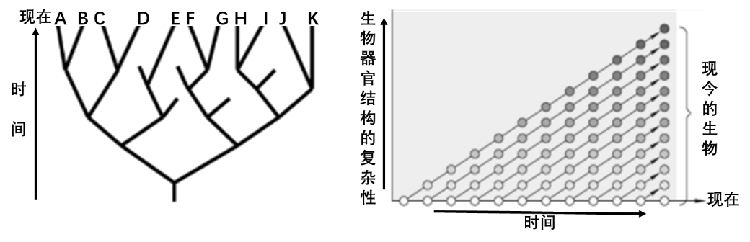
109. 以下两张图示意了达尔文和拉马克的生物演化思想，以下说法正确的是（多选）（ ）
A、左图是达尔文的思想，右图是拉马克的思想
B、左图是拉马克的思想，右图是达尔文的思想
C、二者都认为现今的所有生物都是由远古时期一个简单的祖先演变而来
D、二者都认为生物是随时间可变的、不断演化的
110. 下图是三个包括7个物种的系统树，以下描述正确的有（多选）（ ）
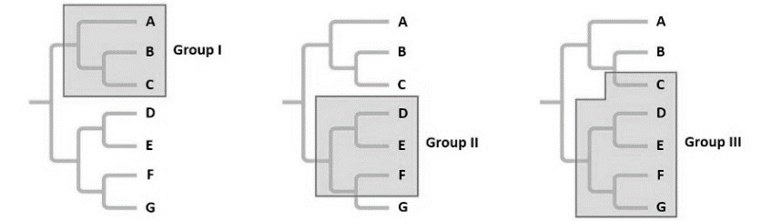
A、group I 是一单系类群
B、group II 是一多系类群
C、group II 是一并系类群
D、group III 是一并系类群
111. Nature杂志在 2009年纪念达尔文诞辰200周年的纪念刊上有一篇题为“The beagle in a bottle”的文章，该题目最贴切的含义是（ ）
A、瓶中的小猎犬号标本 B、航海中的小猎犬号船
C、实验进化生物学研究 D、通过在瓶瓶罐罐里进行的实验看小猎犬的进化

2020年全国中学生生物学联赛试题参考答案（预科班）
部分 | 第一部分 细胞生物学、生物化学、微生物学、生物信息学、生物技术 （24题）
题号 | 1 | 2 | 3 | 4 | 5 | 6 | 7 | 8 | 9 | 10
答案 | ABD(C) | CD | C | A | AC(B) | C | D | D | C | B
分值 | 1.5 | 1.5 | 1 | 1 | 1.5 | 1 | 1 | 1 | 1 | 1
题号 | 11 | 12 | 13 | 14 | 15 | 16 | 17 | 18 | 19 | 20
答案 | AB | CD | AD | ACD | ABC | B | BD | ABC | A | BCD
分值 | 1.5 | 1.5 | 1.5 | 1.5 | 1.5 | 1 | 1.5 | 1.5 | 1 | 1.5
题号 | 21 | 22 | 23 | 24
答案 | C | B | CD | D和C
分值 | 1 | 1 | 1.5 | 1
部分 | 第二部分 植物和动物的解剖、生理、组织和器官的结构与功能 （32题）
题号 |  |  |  |  | 25 | 26 | 27 | 28 | 29 | 30
答案 |  |  |  |  | AD | D | A | D | B | ACD
分值 |  |  |  |  | 1.5 | 1.5 | 1 | 1 | 1 | 1
题号 | 31 | 32 | 33 | 34 | 35 | 36 | 37 | 38 | 39 | 40
答案 | A | C | C | B | D | B | A | C | B | A
分值 | 1 | 1 | 1 | 1 | 1 | 1 | 1 | 1 | 1 | 1
题号 | 41 | 42 | 43 | 44 | 45 | 46 | 47 | 48 | 49 | 50
答案 | C | CD | D | C | A | A | BCD | A | ABD | C
分值 | 1 | 1 | 1.5 | 1 | 1 | 1 | 1.5 | 1 | 1.5 | 1
题号 | 51 | 52 | 53 | 54 | 55 | 56
答案 | D | B | D | AC | C | ABCD
分值 | 1 | 1 | 1 | 1.5 | 1 | 1.5
 | 第三部分 动物行为学、生态学（19题）
题号 |  |  |  |  |  |  | 57 | 58 | 59 | 60
答案 |  |  |  |  |  |  | A | ACD | AB | BD
分值 |  |  |  |  |  |  | 1 | 1.5 | 1.5 | 1.5
题号 | 61 | 62 | 63 | 64 | 65 | 66 | 67 | 68 | 69 | 70
答案 | BCD | C | C | AD | D | C | C | ABD | C | B
分值 | 1.5 | 1 | 1 | 1.5 | 1 | 1 | 1 | 1.5 | 1 | 1
题号 | 71 | 72 | 73 | 74 | 75 | 76
答案 | A | B | BC | AD | D | BCD
分值 | 1 | 1 | 1.5 | 1.5 | 1 | 1.5
 | 第四部分 遗传学与进化生物学、生物系统学 （26题）
题号 |  |  |  |  |  |  | 77 | 78 | 79 | 80
答案 |  |  |  |  |  |  | C | A | A | C
分值 |  |  |  |  |  |  | 1 | 1 | 1 | 1
题号 | 81 | 82 | 83 | 84 | 85 | 86 | 87 | 88 | 89 | 90
答案 | B | B | D | AC | D | B | ABD | D | A | CD
分值 | 1 | 1 | 1 | 1.5 | 1 | 1 | 1.5 | 1 | 1 | 1.5
题号 | 91 | 92 | 93 | 94 | 95 | 96 | 97 | 98 | 99 | 100
答案 | A | BD | C | ABC | BD | B | C | ACD | D | C
分值 | 1 | 1.5 | 1 | 1.5 | 1.5 | 1 | 1 | 1.5 | 1 | 1
题号 | 101 | 102 | 103
答案 | C | C | BD
分值 | 1 | 1 | 1.5

